S7 3P – BAC2023 mallikoe 1

A-osa (ilman laskinta)

A1. Alla olevassa kuvassa on esitetty funktion f kuvaaja sekä funktiolle kohtaan x = 2 piirretyn tangentin T kuvaaja. Määritä f(2) ja f’(2).

A2. Eräs vaatekauppa myy vaatteita netin kautta. 400 tilauksen joukossa, 60 vaatteessa on ongelma värien kanssa, 90 vaatteessa ongelma koon kanssa ja 260 vaatteessa ei ole mitään vikaa. Jos yksi vaate valitaan kaikkien 400 vaatteen joukosta sattumanvaraisesti, millä todennäköisyydellä vaatteessa on väriongelma, kun tiedetään, että siinä on myös koko-ongelma?

A3. Alla olevassa kuvassa on esitetty funktioiden f ja g derivaattojen kuvaajat.
a) Määritä kuvan avulla, onko funktiolla f ääriarvokohtaa esitetyllä välillä ja perustele vastauksesi. Jos funktiolla f on ääriarvokohta, kerro mikä on ääriarvokohdan luonne.
b) Määritä kuvan avulla, onko funktiolla g ääriarvokohtaa esitetyllä välillä ja perustele vastauksesi. Jos funktiolla g on ääriarvokohta, kerro mikä on ääriarvokohdan luonne.

A4. Autoretkeä varten auton tarvitsee olla todella hyvässä kunnossa, joten se pitää tarkistaa. Autokauppa neuvoo vaihtamaan renkaat. Heillä on kahdentyyppisiä renkaita, ja haluat mahdollisimman sopivat renkaat omalle matkallesi. Matka, jonka rengastyypillä A voi ajaa on normaalisti jakautunut ja sen odotusarvo on 60 000km ja keskihajonta 8000km. Myös matka, jonka rengastyypillä B voi ajaa on normaalisti jakautunut, ja sen odotusarvo on 64 000km ja keskihajonta 4000km. Tutki, kumpi rengastyyppi sinun tulisi valita, jos haluat, että renkaat kestävät suuremmalla todennäköisyydellä yli 52 000km.

A5. Alper käyttää GPS:n keskinopeusmittaria. Alper ajaa moottoritiellä, jonka nopeusrajoitus on 120 km/h. GPS mittaa Alperin keskinopeudeksi 110 km/h tuolla tienpätkällä. Viikkoa myöhemmin hän saa postitse sakon, jonka mukaan hän ajoi 120 km/h alueella 130 km/h.
Pohdi, miten tämä oli mahdollista, miksi Alper luuli, että ei ajanut ylinopeutta ja miten oli mahdollista, että hän kuitenkin ajoi?

A6. Tarkastellaan oheisia sirontakuvaajia (scatter plot), joissa lineaariset korrelaatiokertoimet (coefficient) ovat r₁, r₂, r₃ ja r₄. Järjestä korrelaatiokertoimet suuruusjärjestykseen (pienimmistä suurimpaan) ja perustele vastauksesi.
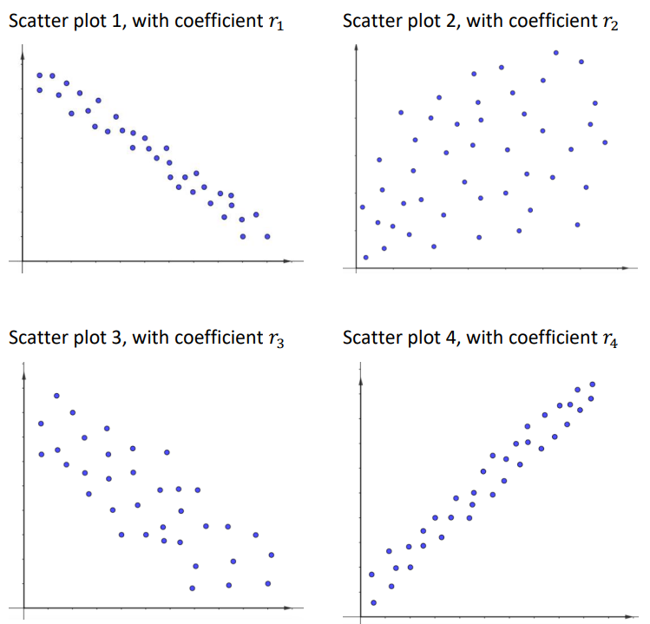

A7. Eräällä alueella Euroopassa pöllöt metsästävät peltohiiriä. Pöllöjen ja peltohiirien määrää on tutkittu vuodesta 2010 lähtien. Kuvassa on esitetty molempien lajien määrät vuodesta 2010 lähtien. Peltohiirten määrää voidaan kuvata funktiolla:
f(t) = 1500 sin(bt) + 2000
missä t on aika vuosina vuoden 2010 jälkeen ja b on reaaliluku.

Pöllöjen määrää voidaan kuvata funktiolla:
missä t on aika vuosina vuoden 2010 jälkeen.

Alla on esitetty molempien funktioiden kuvaajat.
a) Määritä funktion f jakso ja sen avulla parametri b.
b) Määritä pisteen A koordinaatit (yhden desimaalin tarkkuudella t:lle) ja tulkitse tulos tässä kontekstissa.
c) Määritä minä vuonna (vuoden 2020 jälkeen) pöllöjen määrä saavuttaa uudestaan maksimin. Perustele vastauksesi.
d) Mitä tapahtuu pöllöjen määrälle, kun saaliin määrä laskee?

A8. Eräässä koulussa opettajat väittävät, että yli 20% oppilaista saapuu myöhässä tunnille.
a) Muodosta nollahypoteesi H₀ ja vastahypoteesi H₁ opettajien näkökulmasta. Perustele vastauksesi.

Oppilaiden mukaan opettajat liioittelevat, ja oikeasti vain alle 10% tulee myöhässä tunnille.
b) Muodosta nollahypoteesi H₀ ja vastahypoteesi H₁ oppilaiden näkökulmasta. Perustele vastauksesi.

A9. Erään diskreetin muuttujan todennäköisyysjakauma on kuvattu alla

x_{i} | 0 | 1 | 2 | 3 | 4
 | 2a | a | 0.1 | 0.3 | a
Laske muuttujan X odotusarvo E(X).

A10. Olit retkellä ja unohdit eväsleivän reppuusi. Muutaman päivän päästä löydät leivän ja huomaat, että siihen on kasvanut hieman hometta. Home muodostuu alla olevan kaavan mukaisesti:
,
missä P kertoo, kuinka monta prosenttia leivästä on homeen peitossa ja t on aika päivissä (t = 0 tarkoittaa hetkeä, kun leivän ostamisesta on kulunut 4 päivää).
a) Esitetty kaava voidaan kirjoittaa myös toisessa muodossa. Kerro, mikä seuraavista muodoista vastaa esitettyä kaavaa ja perustele vastauksesi:
b) Laske, kuinka monta prosenttia leivästä on homeen peitossa 5 päivän kuluttua leivän ostamisesta.

B-osa (laskimen kanssa)

B1.
OSA I
Erään eurooppakoulun S7-vuosikurssilla on 150 opiskelijaa, joista 5 valitaan edustajiksi oppilasedustajistoon. Näistä 150 opiskelijasta 60 on miehiä.
a) Laske, millä todennäköisyydellä tästä ryhmästä yksi sattumanvaraisesti valittu opiskelija on mies.
Kaikille oppilaille jaetaan kysely, jotta edustajisto voisi paremmin edustaa S7-vuosikurssia. Kyselystä käy ilmi, että 30 opiskelijaa syö lounasta koulun ruokalassa ja loput käyvät koulun ulkopuolella syömässä. 8 miesoppilasta syö lounasta koulun ruokalassa.
b) Laske, millä todennäköisyydellä sattumanvaraisesti valittu opiskelija syö lounasta koulun ulkopuolella, kun tiedetään, että hän on nainen.

Samassa koulussa myös muut vuosiluokat ovat edustettuina oppilasedustajistossa, ja edustajien määrä riippuu vuosiluokan koosta. Vuosiluokat ovat edustettuina seuraavat taulukon mukaisesti:
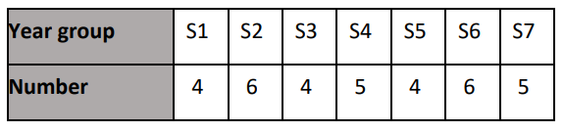
c) Opiskelijaedustustosta valitaan viisi henkilöä edustamaan koulua eurooppakoulujen konferenssissa. Kuinka monella eri tavalla voidaan valita edustajisto, joka koostuu kolmesta S7 opiskelijasta ja kahdesta S6 opiskelijasta?
d) Alemmat vuosiluokat S1-S3 suunnittelevat koko koulun tapahtumaa. S1-S3 edustajista valitaan sattumanvaraisesti kolme henkilöä suunnittelemaan tapahtumaa. Laske, millä todennäköisyydellä kaikki kolme ovat eri vuosiluokilta.

OSA II
Eräs iso valtio järjestää eduskuntavaalit. Tiedetään, että 30% väestöstä äänestää Turkoosi-puoluetta.
e) Perustele, miksi odotusarvo voi poiketa toteutuneesta arvosta.
f) Väestöstä poimitaan 20 hengen ryhmä. Käy ilmi, että 6 heistä äänestää Turkoosi-puoluetta. Näiden 20 joukosta valitaan sattumanvaraisesti viisi henkilöä ja heiltä kysytään, ketä he aikovat äänestää. Laske, millä todennäköisyydellä vähintään 2 heistä äänestää Turkoosi-puoluetta.

Eräässä maassa äänestäjien prosenttiosuus näyttää seuraavan eksponentiaalista mallia oheisen taulukon mukaisesti:
Seuraavissa kysymyksissä sinun tulee määrittää näihin tuloksiin sopiva malli ja käyttää sitä.
g) Perustele, mikä seuraavista malleista olisi sopivin yllä olevaan dataan. Määritä se vuosi, jolloin äänestysprosentin muutos on alle -0,9%/vuosi.
Alla olevasta kuvaajasta saattaa olla hyötyä tehtävän ratkaisemisessa. Siinä on esitetty sopivimman mallin derivaatan kuvaaja.
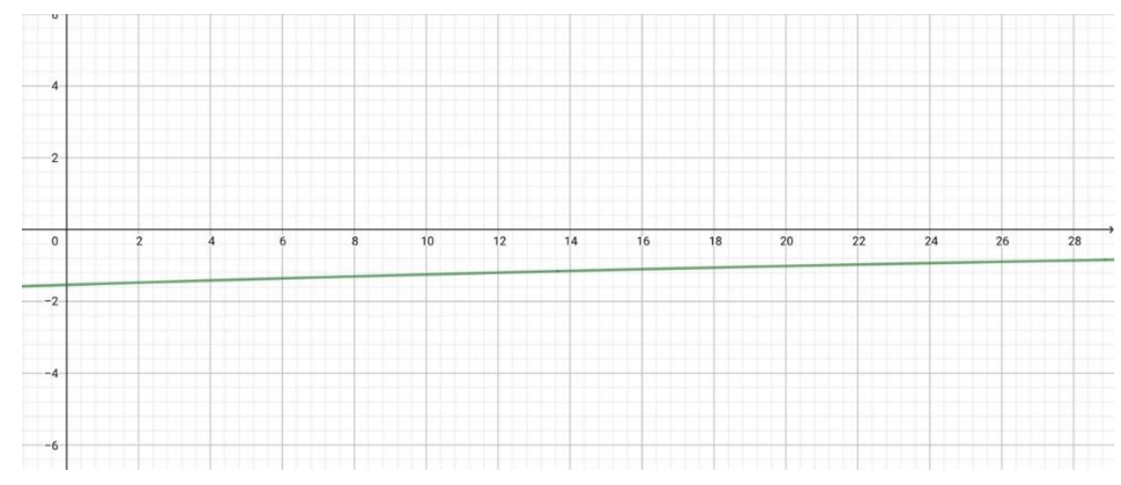

B2.
OSA I
21 ystävää päättää tavata illallisella. Liikenteen takia todennäköisyys, että henkilö saapuu ajoissa on 1/3. Oletetaan, että jokainen henkilö saapuu yksin.
a) Laske, millä todennäköisyydellä tasan 12 ystävystä saapuu ajoissa illalliselle.
b) Nämä ystävystä tapaavat useasti jatkossa samanlaisella illallisella ja samoissa olosuhteissa. Laske, kuinka monta ystävystä on ajoissa keskimäärin näissä tapaamisissa.

OSA II
Alla olevissa kuvaajissa on esitetty jakauma siitä, kuinka kauan autoilla kuluu ajaa 20 km matka moottoritiellä eri aikoina päivästä.
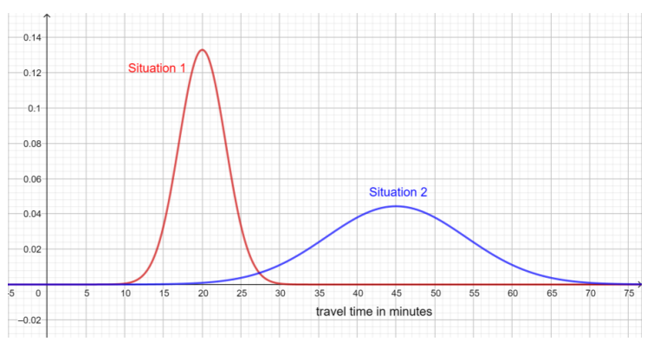
c) Kerro, mitkä jakaumat kuvissa ovat kyseessä.
d) Kerro, kumpi kuvaajista vastaa ruuhka-aikaa, ja perustele miksi.
e) Malleja käytetään matematiikassa ennustamaan tulevia tapahtumia, ja näitä kahta mallia voisi siis myös käyttää siihen. Määritä, kumman ajankohdan malli antaa sinulle (situation 1 vai 2) luotettavamman arvion, ja perustele miksi.
f) Ajankohtana 1 (situation 1) todennäköisyys, että matka kestää yli 25 minuuttia on 0,048 (pyöristettynä 3 desimaalin tarkkuuteen). Määritä, millä todennäköisyydellä matka-aika on 15 ja 25 minuutin välissä.

OSA III
Illallisella keskustellaan sähköautoista ja niiden kehityksestä. Alla olevassa diagrammissa näkyy maailman sähköautojen määrän kehitys vuodesta 2012 vuoteen 2020.

g) Eräs illallisvieras esittää, että sähköautojen määrä noudattaa funktiota f(x) = 0,275x² – 2,165x + 5,415
missä x on vuosien määrä vuoden 2010 jälkeen ja f(x) on sähköautojen määrä miljoonina. Määritä, onko malli sopiva vuosille 2017-2020. Perustele vastauksesi.

h) Laske f’(9) ja tulkitse tulos.

i) Samasta lähteestä poimitussa artikkelissa väitetään: ”Maailmassa on 145-230 miljoonaa sähköautoa vuonna 2030”. Selvitä, täsmääkö g-kohdan funktion ennustama määrä otsikossa esitettyyn määrään.

